炉温曲线

摘 要

本文主要研究炉温曲线的变化规律，以牛顿冷却定律为理论依据，建立了炉温曲线的优化模型。

 针对问题一，首先利用牛顿冷却定律进行推导，建立温度随时间变化的模型。然后由附件给出的某次试验中炉温曲线的数据，拟合出炉前区域、预热区、恒温区、回流区、冷却区及各区间隙处的散热系数λ，最后求解在问题一给定的环境温度和传送带过炉速度下相应的炉温曲线，其中小温区3、6、7中点及小温区8结束处焊接区域中心的温度分别为138.0520℃、171.1037℃、192.3270℃、226.4620℃。

针对问题二，首先建立一个以传送带过炉速度的最大值作为目标函数，以制程界限作为约束条件的单目标优化模型。然后，采用循环遍历的方法，借助matlab搜索出传送带的最大过炉速度vmax=80.9cm/min。

针对问题三，首先建立一个以炉温曲线超过217℃到峰值温度所覆盖的面积S的最小值为目标函数，以制程界限作为约束条件的优化模型。然后，采用循环遍历的方法，求解出最优炉温曲线，其中各温区温度的设定值分别为169℃（小温区1-5），187℃（小温区6），225℃（小温区7），267℃(小温区8-9），传送带的过炉速度v1=91cm/min，相应的面积为S=615,6970。

针对问题四，题设需使以峰值温度为中心线的两侧超过217℃的炉温曲线尽量对称。在问题三的优化模型下增加一个目标函数，构成一个双目标优化模型。采用循环遍历的方法，求解出炉温曲线，其中各温区温度的设定值分别为170℃（小温区1-5），187.5℃（小温区6），227.5（小温区7），265℃（小温区8-9），传送带的过炉速度v1=89.5cm/min。

关键词：牛顿冷却定律 单目标优化模型 循环遍历 双目标优化模型

一 问题重述

在集成电路板等电子产品中，需要将电路板放置在回焊炉中进行加热，在这个生产过程中，控制回焊炉的各部分温度对于产品的质量十分重要。

回焊炉内部设置若干个小温区，回焊炉启动后，炉内空气短时间内达到稳定，然后电路板在传送带上匀速通过炉内并且进行加热焊接，我们通过温度传感器测试某些位置上焊接区域中心的温度，称之为炉温曲线，通过对炉温曲线的温度变化规律的总结，在满足制程界限的要求下，在实际生产中能够通过调节各温区的设定温度和传送带的过炉速度来控制产品质量。

建立相关的数学模型，回答以下问题：

1. 假设传送带过炉速度为78cm/min, 各温区温度的设定值分别为173ºC（小温区1～5）、198ºC（小温区6）、230ºC（小温区7）和257ºC（小温区8～9），请给出焊接区域中心的温度变化情况，列出小温区3、6、7中点及小温区8结束处焊接区域中心的温度，画出相应的炉温曲线，并将每隔0.5 s焊接区域中心的温度存放在提供的result.csv中。
2. 假设各温区温度的设定值分别为182ºC（小温区15）、203ºC（小温区6）、237ºC（小温区7）、254ºC（小温区8～9），请确定允许的最大传送带过炉速度。
3. 在焊接过程中，焊接区域中心的温度超过217ºC的时间不宜过长，峰值温度也不宜过高。理想的炉温曲线应使超过217ºC到峰值温度所覆盖的面积（图2中阴影部分）最小。请确定在此要求下的最优炉温曲线，以及各温区的设定温度和传送带的过炉速度，并给出相应的面积。
4. 在焊接过程中，除满足制程界限外，还希望以峰值温度为中心线的两侧超过217ºC的炉温曲线应尽量对称（参见图2）。请结合问题3，进一步给出最优炉温曲线，以及各温区设定的温度及传送带过炉速度，并给出相应的指标值。

二 问题分析

2.1 问题一分析

对于问题一，需要根据焊接区域的温度变化规律建立数学模型。而回焊炉的运行原理分为两个步骤--一是各个小温区通过发散热量使得炉内空气温度达到稳定；二是进行焊接工作时对电路板进行加热。在模型建立时本文根据导热基本定律来推导模型所满足的热传导方程。

在推导出相关热传导微分方程后，根据本题所涉及到的初始条件及所满足的初值条件，进行对微分方程的求解。需要注意的是，电路板随着传送带在炉内进行匀速直线运动，当运动到不同的温区时，所处的环境温度不一样，此时，初值条件发生了变化。

值得说明的是，本文所涉及到的炉温曲线问题，还涉及到小温区域对空气的传热过程，在这里我们对于空气达到稳态时的速度进行了简单处理，在通过以上方法进行对有关参数的求解后，对实际获得的数据和理论获得的数据进行分析拟合，求解出最优参数，得到炉温曲线。

2.2 问题二分析

对于问题二，题设给定各温区的设定值，需要求解在满足制程界限的前提下允许的最大传送带过炉速度。该问题是一个最优化问题，应以传送带过炉速度的最大值作为目标函数，以各个界限所满足的要求作为约束条件建立单目标优化模型。

问题二模型的求解利用循环遍历法，以过炉速度满足的初始条件v(cm/min)∈[65,100]为界限，以 $∆v$ =0.1cm/min为步长，对满足要求区间内的所有可能速度进行遍历，求出满足约束条件的最大速度。

2.3 问题三分析

对于问题三，题设要求炉温曲线超过217℃到峰值温度所覆盖的面积（记为S）最小，所以需要确定满足这一条件下的最优炉温曲线。该问题同样为一个最优化问题，应以S的最小值为目标函数，以各个界限所满足的要求作为约束条件建立优化模型。

问题三模型的求解同样也是利用循环遍历法，不同的是，问题三所需要进行遍历的有各个小温区的温度和传送带的过炉速度，确定此要求下的炉温曲线，同时求解出各温区的设定温度和过炉速度以及S。

2.4 问题四分析

对于问题四，需要使得以峰值温度为中心线的两侧超过217℃的炉温曲线尽量对称，在问题三的基础上，增加了一个目标函数，所以这是一个多目标的优化模型。

问题四的求解是在问题三的基础上，增加一个目标函数，同样对它进行循环遍历，求解出最优炉温曲线及各温区的设定温度和过炉速度。

三 模型假设

1. 假设空气和电路板热传导过程时，不受侧面温度影响，即视为隔热。
2. 假设小温区与空气中的热传导过程为理想过程。
3. 将电路板焊接区域部分视作无内源。
4. 假设电热板焊接区域部分各处的材料均匀，与之相关的传热系数，密度视为常数。
5. 假设电路板与空气的对流系数为常数。

四 符号说明

|  |  |
| --- | --- |
| t | 温度 |
| d | 焊接区域中心所处位置 |
| v | 传送带移动速度 |
| qV | 单位体积发热率 |
| q | 热流密度 |
| V | 体积 |
| A | 系统与环境的交界面 |
| Q | 热能 |
| n | 交界面外法向单位向量 |
| $$ρ$$ | 密度 |
| e | 比热能 |
| α | 边界面的平均换热系数 |
| tf | 环境温度 |
| (i) | 所对应的初始温度 |
| λ | 系统散热系数 |

五 模型的建立与求解

5.1炉温曲线的求解

针对问题一，需要建立数学模型，计算炉温曲线。由一维简化图可知：只需要确定在一维空间中焊接中心在不同位置和时间下的温度。

首先，需要分析回焊炉启动后，炉内各温区及其间隔所达到的稳定温度的分布。

其次，借助导热基本定律，对焊接区域和空气的热传导过程进行分析并且推导相对应的热传导方程。

最后，求解基于热传导方程的温度变化模型，选取最优参数，得到在新的外界环境下的炉温曲线。

5.1.1空气温度达到稳定状态分析

回焊炉开始工作后，空气温度达到稳定状态，处在小温区之间的部分会达到和小温区相同的温度，而在间隔部分，则有两种不同的情况：

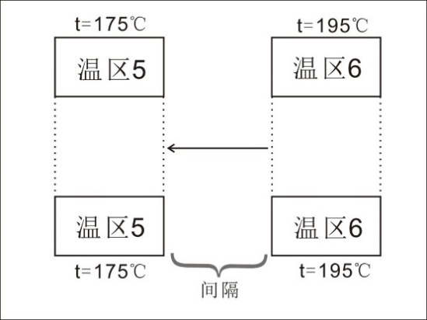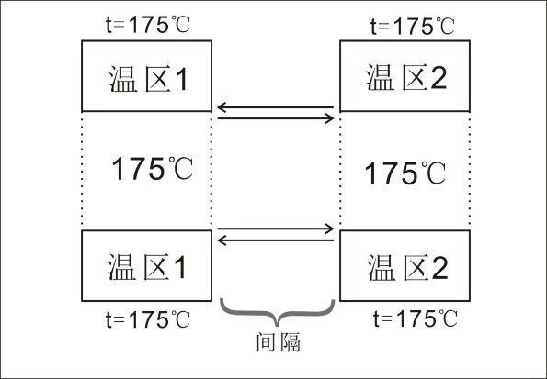

图1 左右温区温度相同的情况 图2 左右温区不相同的情况

对于图1的情况，我们取间隔的温度与左右两个温区的温度相等，而对于图2的情况，我们取间隔的温度为左右两个温区的平均值。

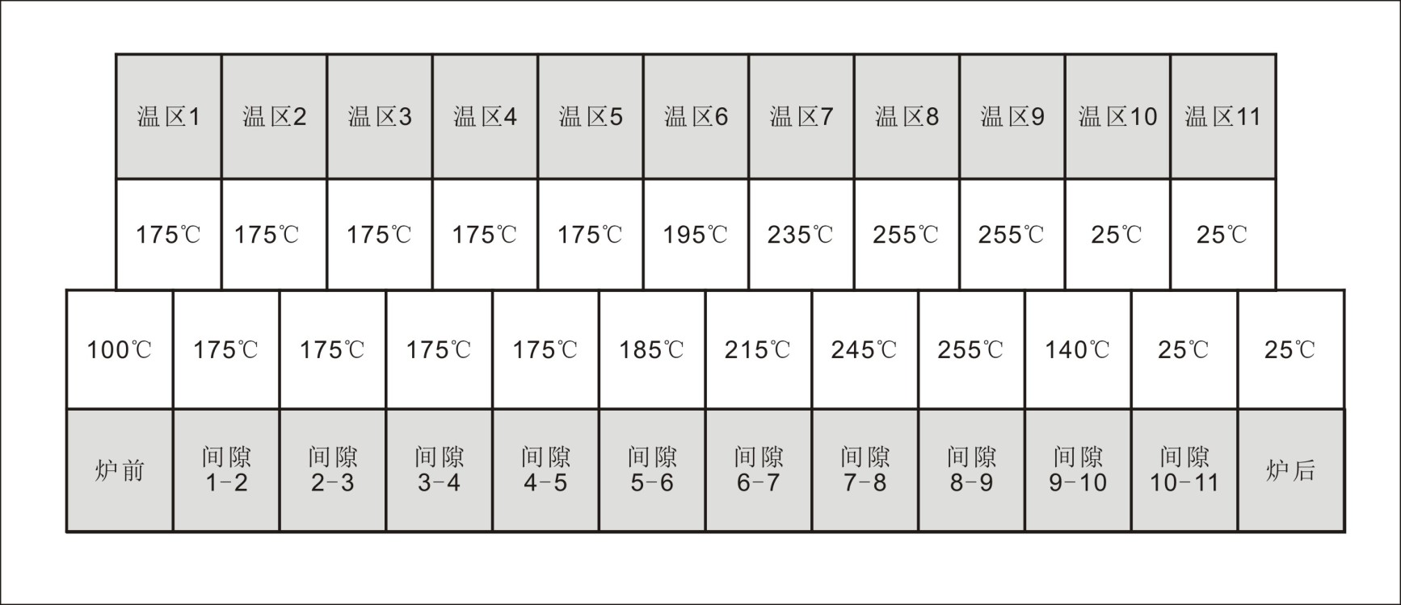

图3初始条件下不同位置空气的温度分布情况

5.1.2 对电路板与空气的热传导过程的分析

电路板进入回焊炉之后，空气与焊接中心进行热对流，在这个热传导过程中，由于影响导热的原因十分复杂，其中包括流体的物性（导热系数、黏度、密度等）流动的形态（层流、湍流）等等【1】，所以这里将焊接区域视作一个集总热容系统，通过对系统与环境的传热分析，建立热传导方程。

5.1.3 热传导方程的推导

当物体中有热源时，设单位体积发热率为qV，热流密度场为q。在物体中取容积为V，边界面为A的一个部分，在这种情况下，热力学第一定律所体现的能量平衡关系为【2】：

导入控制容积的净热流量+控制容积内热源发热量=控制容积中物质内能的增加量

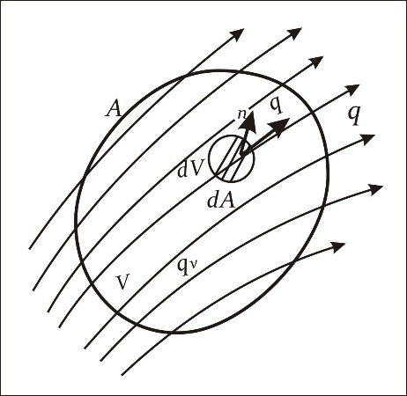

图4 控制容积的热平衡示意图

记为：Q1+Q2=Q （1）

Q1=- （2）

其中q是界面上的热流密度，n是界面的外法向单位向量；

Q2= （3）

其中qV是内热源单位体积发热率；

Q= $∫_{V}\frac{∂}{∂τ}（ρe）dV$（4）

其中 $ρ$ 为物体密度，e为比内能，τ为时间；

所以有：

- + =（e）dV （5）

应用场论中的高斯定理：

$∫_{A}qndA$ = $∫_{V}divqdV$ = $∫_{V}∇qdV$（6）

由于所取的容积为任意的，所以上式成立的充分必要条件是：所被界定的被积函数恒等于零，因此，在物体内的任意位置均有：

$\frac{∂}{∂τ}$（$ρe$）= $-∇$ q+qV （7）

这是导热能量方程的微分形式。

由热力学第一定律，可以推出【3】内能与温度的微分关系是：

de=cdt （8）

得到以下方程组：

- + =（e）dV

$∫_{A}qndA$ = $∫_{V}divqdV$ = $∫_{V}∇qdV$（9）

$\frac{∂}{∂τ}$（$ρe$）= $-∇$ q+qV

de=cdt

由以上得到：

$∫_{V}\frac{∂}{∂τ}$（$ρct$）dV=- $∫_{A}qndA$ + $∫_{V}q_{V}dV$（10）

这里我们将焊接中心看作集总热容系统，则有t=t(τ)

由（10）得到下列导热方程：

$ρcV\frac{dt}{dτ}$ =- $∫_{A}qndA$ + $∫_{V}q_{V}dV$（11）

对于（11）式右边的第二项，在一般情况下有：

q=α(tf-t) （12）

其中α代表整个边界面上的平均换热系数，tf代表环境温度,

在此题中，我们将电路板的焊接区域看成无热源，则方程简化为：

$ρcV\frac{dt}{dτ}$ =αA(t-tf) （13）

可以看出，系统温差变化率与环境温度之差成正比，其比例系数与该系统的密度，比热容等有关系，这里用λ表示比例系数，定义为系统的散热系数，则有：

$\frac{dt}{dτ}$*=λ*(tf-t) （14）

t(i)=ti （15）

对（14）进行求解得到温度与时间的关系为：

t=tf+（t0-tf）eλτ（16）

5.1.4 基于热传导模型的求解

电路板是在传送带上进行匀速运动的，所以处于不同的时期，外界温度会发生变化，所对应的初始条件也会发生变化，这里将各个时间段所处的温度段(每一个区间段以所在表格数字为右区间，以左边相邻的时间点为左区间，第一段的左区间取0，左开右闭)列出表格：

|  |  |  |  |  |  |
| --- | --- | --- | --- | --- | --- |
| 所处时刻/s | 21.43 | 169.29 | 173.57 | 199.71 | 204.00 |
| 空气温度/℃ | 100 | 175 | 185 | 195 | 215 |
| 所处时刻/s | 230.14 | 234.43 | 291.00 | 295.29 | 373.29 |
| 空气温度/℃ | 235 | 245 | 255 | 140 | 25 |

表1 初始条件下不同时间空气的温度分布状况

根据附件的数据，画出在某次试验中炉温曲线的变化情况：

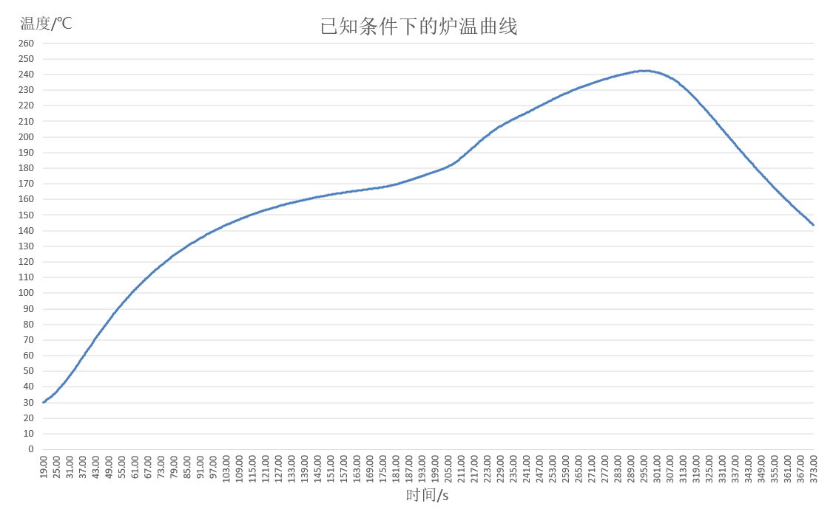

图5 已知条件下的炉温曲线

该热传导方程的求解十分简单，这里通过附件上收集的某次试验中炉温曲线的数据，通过ployfit函数来对电路板处于不同区间的时间的参数进行拟合，求出最优参数λ。以下是不同区间所对应的参数：

|  |  |
| --- | --- |
| 所处位置/cm | λ |
| 0-25 | -0.0143 |
| 25-197.5 | -0.0198 |
| 197.5-202.5 | -0.0102 |
| 202.5-233 | -0.0185 |
| 233-238 | -0.0140 |
| 238-268.5 | -0.0275 |
| 268.5-273.5 | -0.0210 |
| 273.5-339.5 | -0.0220 |
| 339.5-344.5 | -0.0014 |
| 344.5-435.5 | -0.0084 |

表2 不同位置区间中λ的取值

然后更改传送带过炉速度和各温区的温度，用前面所求得的最优参数对炉温曲线进行求解。下面列出在问题一的设定条件下不同位置空气温度的分布情况和不同时间空气的温度分布状况。

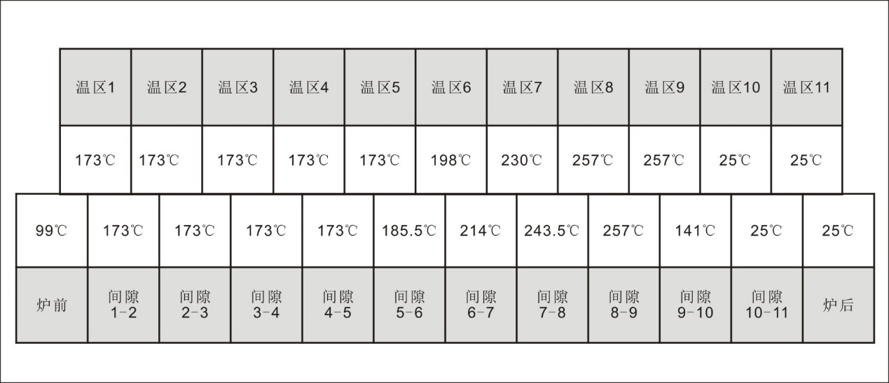

图6 问题一条件下不同位置空气的温度分布情况

|  |  |  |  |  |  |
| --- | --- | --- | --- | --- | --- |
| 所处时刻/s | 19.23 | 151.92 | 155.77 | 179.23 | 183.08 |
| 空气温度/℃ | 99 | 173 | 185.5 | 198 | 214 |
| 所处时刻/s | 206.54 | 210.38 | 261.15 | 265.00 | 335 |
| 空气温度/℃ | 230 | 243.5 | 257 | 141 | 25 |

表3 问题一条件下不同时间空气的温度分布状况

求解得到的炉温条件为：

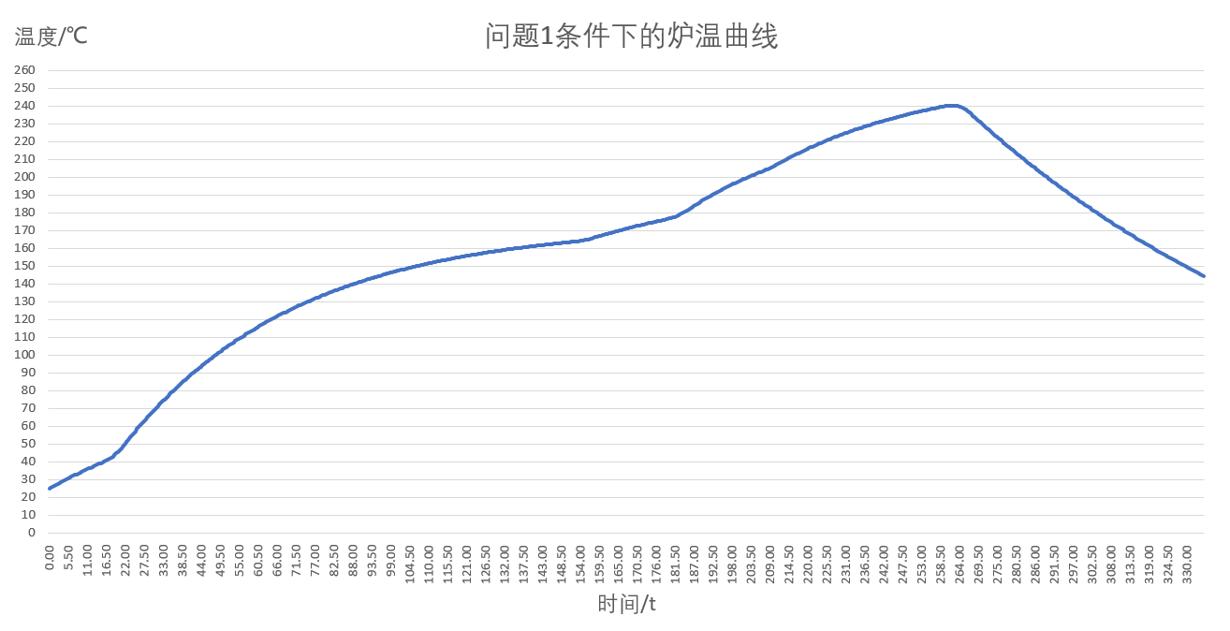

图7 问题一条件下的炉温曲线

小温区3、6、7中点及小温区8结束处焊接区域中心的温度为：

|  |  |  |  |  |
| --- | --- | --- | --- | --- |
| 所在温区 | 温区3中点 | 温区6中点 | 温区7中点 | 温区8结束点 |
| 所在位置d/cm | 111.25 | 222.75 | 258.25 | 309 |
| 温度/℃ | 138.0520 | 171.1037 | 192.3270 | 226.4643 |

表4 对应位置的温度

5.2最大传送带过炉速度的求解

针对问题二，需要建立最优化模型，求出在制程界限条件下的最大传送带过炉速度。

首先，通过对制程条件的分析，求解出限制条件与焊接区域中心温度的关系。

其次，根据炉温曲线应满足的制程界限，列出约束条件。

最后，以 $∆v$ =0.1cm/min, 对满足要求区间内的所有可能速度进行遍历，以速度的最大值为目标函数求出满足约束条件的最大速度。

时间 $τ_{i}=\{τ_{1},τ_{2},……τ_{n}\}$ i=1,2,3,…,n

焊接区域温度 $t_{i}=\{t_{1},t_{2},……t_{n}\}$ i=1,2,3,…,n

5.2.1对制程条件的分析

1. 温度上升与下降的斜率

对于温度处于上升阶段和下降阶段，要求斜率|k|≤3，计量单位为℃/s，即一秒内温度的变化小于等于3℃。由于采用的温度计时间隔为0.5s一次，为了计算简便，所以有： ${∣t}_{i}-t_{i-2}∣$ ≤3

1. 温度上升过程中在150℃~190℃的时间

在温度上升过程中，设当 $t_{i}∈\left[150,190\right]$ 的个数为m,由于时间单位为秒并且限制在60s~120s之间，则有： $\frac{m-1}{2}∈\left[60,120\right]$

而实际上当 $t_{i}∈\left[150,190\right]$ 的m=241时，所经历的时间有可能多于120s。如图，列出此情况的一种可能：

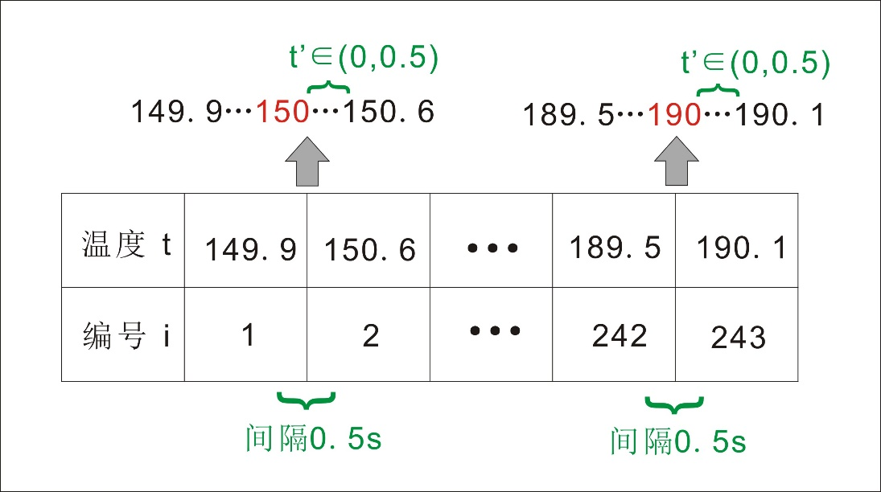

图8 温度位于150℃—190℃时的时间表示

由图8可以看出，符合 $t_{i}∈\left[150,190\right]$ 的m为241，那么在150.6℃—189.5℃时的时间跨度通过 $\frac{m-1}{2}$ 的计算正好为120s，但由于温度的变化是连续的，所以在150℃~150.6℃及190℃~190.1℃之间分别都还有小于0.5s的时间存在，即实际上处于150℃~190℃的时间会略大于120s但却又符合个数为m的 $t_{i}∈\left[150,190\right]有 \frac{m-1}{2}∈\left[60,120\right]$ 的式子表达。

所以为了减小误差，提高炉温曲线的准确度，将限制时间条件进行更改。以左右两边最大值0.5s为边界，在温度上升过程中位于150℃~190℃时间的最大值减小至119s。

所以有：符合 $t_{i}∈\left[150,190\right]的温度个数为m，使得 \frac{m-1}{2}∈\left[60,119\right]$

1. 温度大于217℃的时间

该限制条件情况与上一限制条件相类似，区别在于数据的更换，当然同样也需要将左右边界的限制时间分别缩短0.5s。

即：符合 $t_{i}∈\left[217,+∞\right) 的温度个数为k，使得 \frac{k-1}{2}∈\left[40,89\right]$

1. 峰值温度

炉温曲线的最高点应位于240℃~250℃之间

即： $\max{t_{i}}∈\left[240,250\right]$

1. 题中对过炉速度的条件限制可知：v∈[65,100]

5.2.2 约束条件和目标函数的确立

所求的目标函数为 ： v0=maxv

约束条件为：

$${∣t}_{i}-t_{i-2}∣≤[0,3]$$

在温度上升过程中，有m个 $t_{i}∈\left[150,190\right]，使得 \frac{m-1}{2}∈\left[60,119\right]$

有k个 $t_{i}∈[217,+∞)，使得 \frac{k-1}{2}∈\left[40,89\right]$ (17)

$$\max{t_{i}}∈\left[240,250\right]$$

v∈[65,100]

5.2.3 模型的求解

以 $△v$ =0.1 cm/min为步长，对满足要求区间内的所有可能速度进行遍历，以速度的最大值为目标函数求出满足约束条件的最大速度。通过matlab求解到的vmax=80.9cm/min。

5.3满足S最小情况下各参数的求解

在问题三中，由于各温区温度和过炉速度是未知的，要使得炉温曲线超过217ºC到峰值温度所覆盖的面积最小，以各温区温度U和过炉速度v为变量，以覆盖面积 $S_{min}$ 为目标函数，建立多变量优化模型来求解。

5.3.1目标函数的建立

以炉温曲线超过217ºC到峰值温度所覆盖的面积为目标函数，对所求面积对应的函数进行积分，即可得到覆盖面积S。

炉温曲线函数在问题一已得：

$t_{j}=T_{j}+\left(t_{j0}+T_{j}\right)e^{λ_{j}τ}$ (18)

$τ_{i}$ 的取值范围： $τ_{j}∈\left(\frac{s_{j-1}}{v},\frac{s_{j}}{v}\right)$ 且 $τ_{j}=0.5i$ (19)

(其中 $t_{j}$、 $T_{j}$、 $t_{j0}$、 $λ_{j}$ 分别为在区间j的焊接中心温度、外界温度、焊接中心初始温度、传热系数)

由图9我们可知，在上升过程中，当t=max时 $τ=τ_{2}$，当t=217℃时 $τ=τ_{1 }$

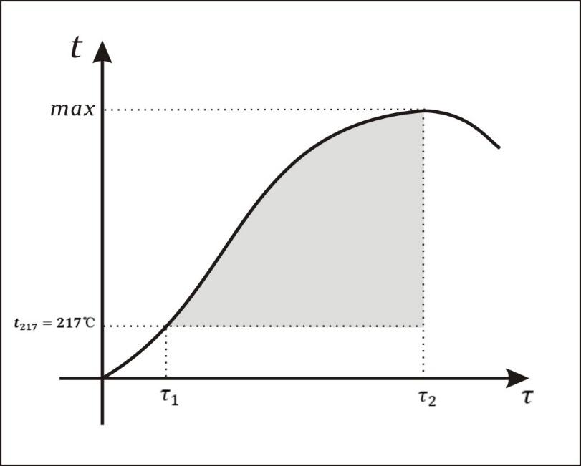

图9 炉温曲线局部放大图

那么覆盖区域的面积为： S = $\int_{τ_{1}}^{τ_{2}}{t(τ)}dτ-(τ_{2}-τ_{1})t_{217}$ (20)

要使得面积最小，所以目标函数： $S_{min}$ = $\int_{τ_{1}}^{τ_{2}}{t(τ)}dτ-(τ_{2}-τ_{1})t_{217}$ (21)

5.3.2约束条件

制程界限的约束在问题2中已列出，除此之外，各温区温区和过炉速度也受限制。各小温区设定温度可以在题干温度上进行 $±10$ ºC的变化，并且小温区1~5中的温度保持一致，小温区8~9中的温度保持一致，小温区10~11中的温度保持25ºC。

符号说明： $U_{1}$:温区1-5 $U_{2}$:温区6 $U_{3}$:温区7 $U_{4}$:温区8-9

约束条件如下：

$${∣t}_{i}-t_{i-2}∣∈[0,3]$$

在温度上升过程中，有m个 $t_{i}∈\left[150,190\right]，使得 \frac{m-1}{2}∈\left[60,119\right]$

有k个 $t_{i}∈[217,+∞)，使得 \frac{k-1}{2}∈\left[40,89\right]$

$\max{t_{i}}∈\left[240,250\right]$ (22)

v∈[65,100]

$$U_{1}∈[165,185]$$

$$U_{2}∈[185,205]$$

$$U_{3}∈[225,245]$$

$$U_{4}∈[245,265]$$

5.3.3目标函数的求解

根据目标函数和约束条件，先以△v=3.5cm/min和U=2.5℃为步长，遍历目标函数，搜寻使得目标函数最小值的v和U。并以得到的值的±2为新的约束条件，再以△v=1cm/min和U=1℃为步长，遍历目标函数，搜寻使得目标函数最小值的v和U，并以此作出炉温曲线和计算S_min的值。

得到各温区温度的设定值分别为169℃（小温区1-5），187℃（小温区6），225℃（小温区7），267℃小温区（8-9），传送带的过炉速度v1=91cm/min、相应的面积为S=615,6970。

炉温曲线为：

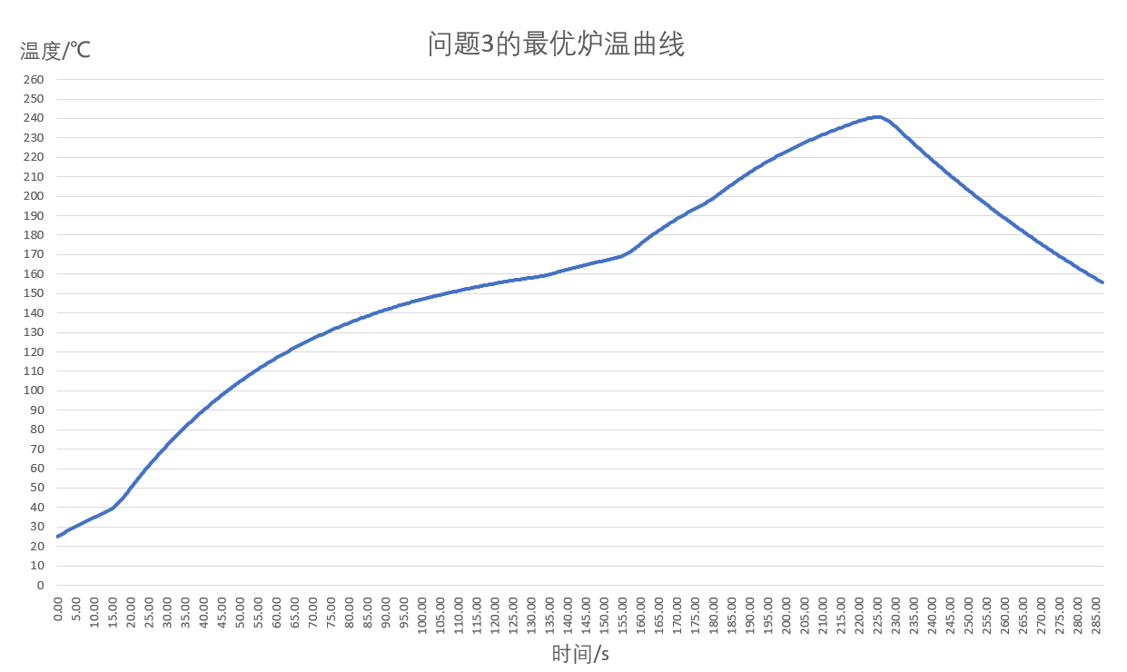

图10 问题三的最优炉温曲线

5.4满足对称情况下炉温曲线的求解

在问题3的基础上，问题4增加一个约束条件：以峰值温度为中心线的两侧超过217ºC的炉温曲线应尽量对称。通过多增加的这个条件，找到最优的炉温曲线，以及各温区设定的温度及传送带过炉速度，并给出相应的指标值。

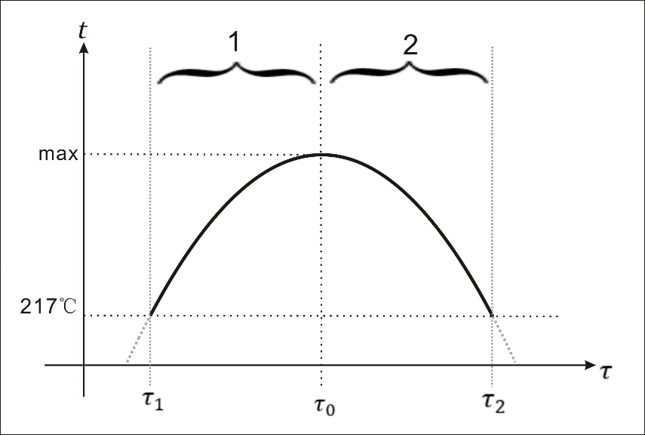

图11 峰值中心线两侧超过217ºC的炉温曲线

5.4.1 目标函数和约束条件的建立

设初次达到217℃的时间为 $τ_{1}$，再次达到217℃的时间为 $τ_{2}$

以 $τ_{0}$ 为中心，0.5i为步长，同时向左右遍历，即 $τ_{1}^{'}$ = $τ_{0}-0.5i$, $τ_{2}^{'}$ = $τ_{0}+0.5i$，遍历的时间范围为 $τ_{1}-τ_{0}$，所以i的取值为 $2(τ_{1}-τ_{0})$。

以 $τ_{1}^{'}{和τ}_{2}^{'}$ 所对应的t($τ_{1}^{'}$)与t($τ_{2}^{'}$)之差的平方和为目标函数，综上建立优化模型：

$$\sum_{i}^{2(τ_{0}-τ_{1})}{{[t\left(τ_{1}^{'}\right)-t(τ_{2}^{'})]}^{2}}$$

*s.t*. $t_{j}=T_{j}+\left(t_{j0}+T_{j}\right)e^{λ_{j}τ}$ (23)

$τ_{1}^{'}$ = $τ_{0}-0.5i$

$τ_{2}^{'}$ = $τ_{0}+0.5i$

5.4.2 多目标模型的建立

将上述的优化模型与问题3的模型共同组合成一个新的双目标优化模型

$S_{min}$ = $\int_{τ_{1}}^{τ_{2}}{t(τ)}dτ-(τ_{2}-τ_{1})t_{217}$

$$\sum_{i}^{2(τ_{0}-τ_{1})}{{[t\left(τ_{1}^{'}\right)-t(τ_{2}^{'})]}^{2}}$$

在温度上升过程中有m个 $t_{i}∈\left[150,190\right]，使得 \frac{m-1}{2}∈\left[60,119\right]$

有k个 $t_{i}∈[217,+∞)，使得 \frac{k-1}{2}∈\left[40,89\right]$

$\max{t_{i}}∈\left[240,250\right]$ (24)

v∈[65,100]

$$U_{1}∈[165,185]$$

$$U_{2}∈[185,205]$$

$$U_{3}∈[225,245]$$

$$U_{4}∈[245,265]$$

$$t_{j}=T_{j}+\left(t_{j0}+T_{j}\right)e^{λ_{j}τ}$$

$τ_{1}^{'}$ = $τ_{0}-0.5i$

$τ_{2}^{'}$ = $τ_{0}+0.5i$

5.4.3模型的求解

根据目标函数和约束条件，将双目标优化转化为单目标优化模型，即将 $S_{min}$ 的值与 $\sum_{i}^{2(τ_{0}-τ_{1})}{{[t\left(τ_{1}^{'}\right)-t(τ_{2}^{'})]}^{2}}$ 的值相加，得到一个新的量作为目标。

先以 $△v$ =3.5cm/min和U=2.5℃为步长，遍历目标函数，搜寻使得目标函数最小值的v和U。并以得到的值的±2为新的约束条件，再以 $△v$ =1cm/min和U=1℃为步长，遍历目标函数，搜寻使得目标函数最小值的v和U，并以此作出炉温曲线。

得到各温区温度的设定值分别为170℃（小温区1-5），187.5℃（小温区6），227.5℃（小温区7），265℃小温区（8-9），传送带的过炉速度v1=89.5cm/min。

炉温曲线为：

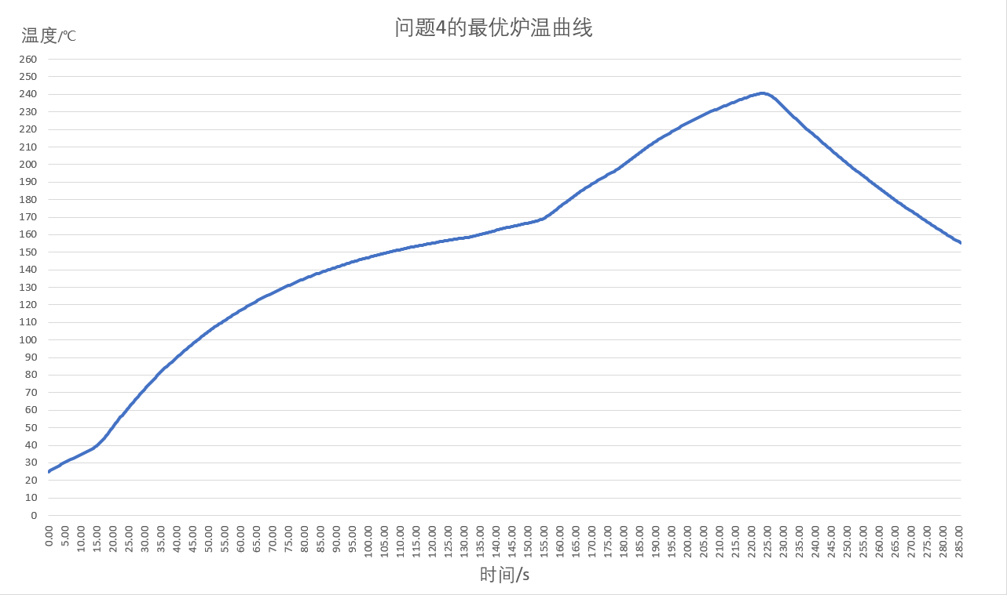

图12 问题4的最优炉温曲线

六 模型评价

6.1 模型的优点

1. 对于问题一中的模型，基本完成了对模型的求解，且模型简单实用，便于理解。
2. 对于问题二、三、四中的模型，均采用遍历的方法进行求解，模型较为简单。不需要复杂的计算。

6.2 模型的缺点

1. 对于间隔区的温度，只是简单的采用了均值，而实际上间隔区的温度是渐变的；
2. 对于推导出的热传导过程，不够精确，与炉内的机理条件有偏差；
3. 对于利用遍历求解问题，模型求解过程运行时间长。
4. 对于问题一的热传导模型，牛顿冷却定律具有适用范围。【4】

6.3 模型的改进方案

在第一问，可以对间隔区的温度变化建立模型，将间隔内的温度区分解成足够多的区间，再进行求解，使模型更加精进。

七 参考文献

[1] 吴建国,张卫军,战洪仁《燃料热处理炉》.2010年.辽宁科学技术出版社

[2] 张洪济,《热传导》,北京高等教育出版社.1992.

[3] 王淑兰,《物理化学第四版》.冶金工业出版社.2013.

[4] 詹士昌.《牛顿冷动定律适用范围的探讨[J]大学物理》.（5）36-36.2000

**附录**

**附录A**

clc;clear

length_all = 435.5; %全长

T0 = 25; %各温区温度

T1 = 173;

T2 = 198;

T3 = 230;

T4 = 257;

v = 78/60;

dt = 0.5; %时间步长

t_all = length_all/v;%该速度下全程时间长度

m = t_all/dt; %步长数量

tem_num = ones(m,1);%数值解

for i = 1:m

x = i/2*v;

if x < 25

T = (T0+T1)/2; %该阶段环境温度

tem_ini = 25; %该阶段初始温度

lan_1 = -0.0143; %该阶段lan值

t_1 = i/2; %该阶段时间段

tem_num(i,1) = T + (tem_ini-T)*exp(lan_1*t_1);

a_1 = i;

elseif 25 < x && x < 197.5

T = T1;

tem_ini = tem_num(a_1,1);

lan_2 = -0.0198;

t_2 = i/2 - t_1;

tem_num(i,1) = T + (tem_ini-T)*exp(lan_2*t_2);

a_2 = i;

elseif 197.5 < x && x < 202.5

T = (T1+T2)/2;

tem_ini = tem_num(a_2,1);

lan_3 = -0.0102;

t_3 = i/2 - t_2 - t_1;

tem_num(i,1) = T + (tem_ini-T)*exp(lan_3*t_3);

a_3 = i;

elseif 202.5 < x && x < 233

T = T2;

tem_ini = tem_num(a_3,1);

lan_4 = -0.0185;

t_4 = i/2 - t_3 - t_2 - t_1;

tem_num(i,1) = T + (tem_ini-T)*exp(lan_4*t_4);

a_4 = i;

elseif 233 < x && x < 238

T = (T2+T3)/2;

tem_ini = tem_num(a_4,1);

lan_5 = -0.0140;

t_5 = i/2 - t_4 - t_3 - t_2 - t_1;

tem_num(i,1) = T + (tem_ini-T)*exp(lan_5*t_5);

a_5 = i;

elseif 238 < x && x < 268.5

T = T3;

tem_ini = tem_num(a_5,1);

lan_6 = -0.0275;

t_6 = i/2 - t_5 - t_4 - t_3 - t_2 - t_1;

tem_num(i,1) = T + (tem_ini-T)*exp(lan_6*t_6);

a_6 = i;

elseif 268.5 < x && x < 273.5

T = (T3+T4)/2;

tem_ini = tem_num(a_6,1);

lan_7 = -0.0210;

t_7 = i/2 - t_6 - t_5 - t_4 - t_3 - t_2 - t_1;

tem_num(i,1) = T + (tem_ini-T)*exp(lan_7*t_7);

a_7 = i;

elseif 273.5 < x && x < 339.5

T = T4;

tem_ini = tem_num(a_7,1);

lan_8 = -0.022;

t_8 = i/2 - t_7 - t_6 - t_5 - t_4 - t_3 - t_2 - t_1;

tem_num(i,1) = T + (tem_ini-T)*exp(lan_8*t_8);

a_8 = i;

elseif 339.5 < x && x < 344.5

T = (T4+T0)/2;

tem_ini = tem_num(a_8,1);

lan_9 = 0.0014;

t_9 = i/2 - t_8 - t_7 - t_6 - t_5 - t_4 - t_3 - t_2 - t_1;

tem_num(i,1) = T + (tem_ini-T)*exp(lan_9*t_9);

a_9 = i;

elseif 344.5 < x && x <= 435.5

T = T0;

tem_ini = tem_num(a_9,1);

lan_10 = -0.0084;

t_10 = i/2 - t_9 - t_8 - t_7 - t_6 - t_5 - t_4 - t_3 - t_2 - t_1;

tem_num(i,1) = T + (tem_ini-T)*exp(lan_10*t_10);

a_10 = i;

end

end

tem_fix = fix_err(tem_num,2);

tem_avg = avg(tem_fix);

% csvwrite('.\result.csv',tem_fix)

% plot(tem_num)

% xlabel('时间(t)0.5s')

% ylabel('温度(tem)^oC')

**附录B**

clc;clear;

length_all = 435.5; %全长

T0 = 25; %各温区温度

T1 = 182;

T2 = 203;

T3 = 237;

T4 = 254;

v_true1 = []; %空数组留用

for v = 65:0.1:100

j = ceil(10 * (v-64.9));

v_s = v/60;

dt = 0.5; %时间步长

t_all = length_all/v_s; %该速度下全程时间长度

m = floor(t_all/dt); %时间步长数量

n = 3500; %速度步长数量

tem_num = ones(m,1); %数值解

tem_abs = [];

for i = 1:m

x = i/2*v_s;

if x < 25

T = (T0+T1)/2; %该阶段环境温度

tem_ini = 25; %该阶段初始温度

lan_1 = -0.0143; %该阶段lan值

t_1 = i/2; %该阶段时间段

tem_num(i,1) = T + (tem_ini-T)*exp(lan_1*t_1);

a_1 = i;

elseif 25 < x && x < 197.5

T = T1;

tem_ini = tem_num(a_1,1);

lan_2 = -0.0198;

t_2 = i/2 - t_1;

tem_num(i,1) = T + (tem_ini-T)*exp(lan_2*t_2);

a_2 = i;

elseif 197.5 < x && x < 202.5

T = (T1+T2)/2;

tem_ini = tem_num(a_2,1);

lan_3 = -0.0102;

t_3 = i/2 - t_2 - t_1;

tem_num(i,1) = T + (tem_ini-T)*exp(lan_3*t_3);

a_3 = i;

elseif 202.5 < x && x < 233

T = T2;

tem_ini = tem_num(a_3,1);

lan_4 = -0.0185;

t_4 = i/2 - t_3 - t_2 - t_1;

tem_num(i,1) = T + (tem_ini-T)*exp(lan_4*t_4);

a_4 = i;

elseif 233 < x && x < 238

T = (T2+T3)/2;

tem_ini = tem_num(a_4,1);

lan_5 = -0.0140;

t_5 = i/2 - t_4 - t_3 - t_2 - t_1;

tem_num(i,1) = T + (tem_ini-T)*exp(lan_5*t_5);

a_5 = i;

elseif 238 < x && x < 268.5

T = T3;

tem_ini = tem_num(a_5,1);

lan_6 = -0.0275;

t_6 = i/2 - t_5 - t_4 - t_3 - t_2 - t_1;

tem_num(i,1) = T + (tem_ini-T)*exp(lan_6*t_6);

a_6 = i;

elseif 268.5 < x && x < 273.5

T = (T3+T4)/2;

tem_ini = tem_num(a_6,1);

lan_7 = -0.0210;

t_7 = i/2 - t_6 - t_5 - t_4 - t_3 - t_2 - t_1;

tem_num(i,1) = T + (tem_ini-T)*exp(lan_7*t_7);

a_7 = i;

elseif 273.5 < x && x < 339.5

T = T4;

tem_ini = tem_num(a_7,1);

lan_8 = -0.022;

t_8 = i/2 - t_7 - t_6 - t_5 - t_4 - t_3 - t_2 - t_1;

tem_num(i,1) = T + (tem_ini-T)*exp(lan_8*t_8);

a_8 = i;

elseif 339.5 < x && x < 344.5

T = (T4+T0)/2;

tem_ini = tem_num(a_8,1);

lan_9 = 0.0014;

t_9 = i/2 - t_8 - t_7 - t_6 - t_5 - t_4 - t_3 - t_2 - t_1;

tem_num(i,1) = T + (tem_ini-T)*exp(lan_9*t_9);

a_9 = i;

elseif 344.5 < x && x <= 435.5

T = T0;

tem_ini = tem_num(a_9,1);

lan_10 = -0.0084;

t_10 = i/2 - t_9 - t_8 - t_7 - t_6 - t_5 - t_4 - t_3 - t_2 - t_1;

tem_num(i,1) = T + (tem_ini-T)*exp(lan_10*t_10);

a_10 = i;

end

tem_fix = fix_err(tem_num,2);

if x < 375

M = length(find(tem_fix>150 & tem_fix<190));

K = length(find(tem_fix>217));

end

end

for line = 3:m

tem_abs(end+1) = abs(tem_fix(line,1)-tem_fix(line-2,1));

end

if sum(tem_abs > 3) == 0

if (M-1)/2 > 60 && (M-1)/2 < 119

if (K-1)/2 > 40 && (K-1)/2 < 89

if max(tem_fix) < 250 && max(tem_fix) > 240

v_true1(end+1) = v;

end

end

end

end

end

v = max(v_true1)

% csvwrite('.\result.csv',tem_fix)

% plot(tem_fix)

% xlabel('时间(t)0.5s')

% ylabel('温度(tem)^oC')

**附录C**

clc;clear;

length_all = 435.5; %全长

T0 = 25; %各温区温度

area = [];

for T1 = 168:1:172

for T2 = 185:1:189

for T3 = 225:1:229

for T4 = 263:1:267

for v = 87:1:91

j = ceil(10 * (v-64.9));

v_s = v/60;

dt = 0.5; %时间步长

t_all = length_all/v_s; %该速度下全程时间长度

m = floor(t_all/dt); %时间步长数量

n = 3500; %速度步长数量

tem_num = ones(m,1); %数值解

tem_abs = [];

for i = 1:m

x = i/2*v_s;

if x < 25

T = (T0+T1)/2; %该阶段环境温度

tem_ini = 25; %该阶段初始温度

lan_1 = -0.0143; %该阶段lan值

t_1 = i/2; %该阶段时间段

tem_num(i,1) = T + (tem_ini-T)*exp(lan_1*t_1);

a_1 = i;

elseif 25 < x && x < 197.5

T = T1;

tem_ini = tem_num(a_1,1);

lan_2 = -0.0198;

t_2 = i/2 - t_1;

tem_num(i,1) = T + (tem_ini-T)*exp(lan_2*t_2);

a_2 = i;

elseif 197.5 < x && x < 202.5

T = (T1+T2)/2;

tem_ini = tem_num(a_2,1);

lan_3 = -0.0102;

t_3 = i/2 - t_2 - t_1;

tem_num(i,1) = T + (tem_ini-T)*exp(lan_3*t_3);

a_3 = i;

elseif 202.5 < x && x < 233

T = T2;

tem_ini = tem_num(a_3,1);

lan_4 = -0.0185;

t_4 = i/2 - t_3 - t_2 - t_1;

tem_num(i,1) = T + (tem_ini-T)*exp(lan_4*t_4);

a_4 = i;

elseif 233 < x && x < 238

T = (T2+T3)/2;

tem_ini = tem_num(a_4,1);

lan_5 = -0.0140;

t_5 = i/2 - t_4 - t_3 - t_2 - t_1;

tem_num(i,1) = T + (tem_ini-T)*exp(lan_5*t_5);

a_5 = i;

elseif 238 < x && x < 268.5

T = T3;

tem_ini = tem_num(a_5,1);

lan_6 = -0.0275;

t_6 = i/2 - t_5 - t_4 - t_3 - t_2 - t_1;

tem_num(i,1) = T + (tem_ini-T)*exp(lan_6*t_6);

a_6 = i;

elseif 268.5 < x && x < 273.5

T = (T3+T4)/2;

tem_ini = tem_num(a_6,1);

lan_7 = -0.0210;

t_7 = i/2 - t_6 - t_5 - t_4 - t_3 - t_2 - t_1;

tem_num(i,1) = T + (tem_ini-T)*exp(lan_7*t_7);

a_7 = i;

elseif 273.5 < x && x < 339.5

T = T4;

tem_ini = tem_num(a_7,1);

lan_8 = -0.022;

t_8 = i/2 - t_7 - t_6 - t_5 - t_4 - t_3 - t_2 - t_1;

tem_num(i,1) = T + (tem_ini-T)*exp(lan_8*t_8);

a_8 = i;

elseif 339.5 < x && x < 344.5

T = (T4+T0)/2;

tem_ini = tem_num(a_8,1);

lan_9 = 0.0014;

t_9 = i/2 - t_8 - t_7 - t_6 - t_5 - t_4 - t_3 - t_2 - t_1;

tem_num(i,1) = T + (tem_ini-T)*exp(lan_9*t_9);

a_9 = i;

elseif 344.5 < x && x <= 435.5

T = T0;

tem_ini = tem_num(a_9,1);

lan_10 = -0.0084;

t_10 = i/2 - t_9 - t_8 - t_7 - t_6 - t_5 - t_4 - t_3 - t_2 - t_1;

tem_num(i,1) = T + (tem_ini-T)*exp(lan_10*t_10);

a_10 = i;

end

tem_fix = fix_err(tem_num,2);

if x < 375

M = length(find(tem_fix>150 & tem_fix<190));

K = length(find(tem_fix>217));

end

end

for line = 3:m

tem_abs(end+1) = abs(tem_fix(line,1)-tem_fix(line-2,1));

end

if sum(tem_abs > 3) == 0

if (M-1)/2 > 60 && (M-1)/2 < 119

if (K-1)/2 > 40 && (K-1)/2 < 90

if max(tem_fix) < 250 && max(tem_fix) > 240

vec1 = [];

vec2 = [];

maxi = max(tem_fix);

for ii = 1:length(tem_fix)

if tem_fix(ii)>=217 && tem_fix(ii)<= maxi

vec1 = [vec1; tem_fix(ii)];

end

end

for jj = 1:length(vec1)-1

if vec1(jj+1)>=vec1(jj)

vec2 = [vec2; vec1(jj)];

end

end

S = 0;

for kk = 1:length(vec2)-1

S = S+(vec2(kk)+vec2(kk+1)-217*2)*dt*v_s/2;

end

v_true = [T1,T2,T3,T4,v,S];

area = [area; v_true];

end

end

end

end

end

end

end

end

end

index = find(area(:,6)==min(area(:,6)));

object = area(index,:)

% v = max(v_true1)

% csvwrite('.\result.csv',tem_fix)

% plot(tem_fix)

% xlabel('时间(t)0.5s')

% ylabel('温度(tem)^oC')

**附录D**

clc;clear;

length_all = 435.5; %全长

T0 = 25; %各温区温度

area = [];

for T1 = 168:1:172

for T2 = 185.5:1:187.5

for T3 = 225.5:1:229.5

for T4 = 263:1:267

for v = 87.5:1:91.5

j = ceil(10 * (v-64.9));

v_s = v/60;

dt = 0.5; %时间步长

t_all = length_all/v_s; %该速度下全程时间长度

m = floor(t_all/dt); %时间步长数量

n = 3500; %速度步长数量

tem_num = ones(m,1); %数值解

tem_abs = [];

for i = 1:m

x = i/2*v_s;

if x < 25

T = (T0+T1)/2; %该阶段环境温度

tem_ini = 25; %该阶段初始温度

lan_1 = -0.0143; %该阶段lan值

t_1 = i/2; %该阶段时间段

tem_num(i,1) = T + (tem_ini-T)*exp(lan_1*t_1);

a_1 = i;

elseif 25 < x && x < 197.5

T = T1;

tem_ini = tem_num(a_1,1);

lan_2 = -0.0198;

t_2 = i/2 - t_1;

tem_num(i,1) = T + (tem_ini-T)*exp(lan_2*t_2);

a_2 = i;

elseif 197.5 < x && x < 202.5

T = (T1+T2)/2;

tem_ini = tem_num(a_2,1);

lan_3 = -0.0102;

t_3 = i/2 - t_2 - t_1;

tem_num(i,1) = T + (tem_ini-T)*exp(lan_3*t_3);

a_3 = i;

elseif 202.5 < x && x < 233

T = T2;

tem_ini = tem_num(a_3,1);

lan_4 = -0.0185;

t_4 = i/2 - t_3 - t_2 - t_1;

tem_num(i,1) = T + (tem_ini-T)*exp(lan_4*t_4);

a_4 = i;

elseif 233 < x && x < 238

T = (T2+T3)/2;

tem_ini = tem_num(a_4,1);

lan_5 = -0.0140;

t_5 = i/2 - t_4 - t_3 - t_2 - t_1;

tem_num(i,1) = T + (tem_ini-T)*exp(lan_5*t_5);

a_5 = i;

elseif 238 < x && x < 268.5

T = T3;

tem_ini = tem_num(a_5,1);

lan_6 = -0.0275;

t_6 = i/2 - t_5 - t_4 - t_3 - t_2 - t_1;

tem_num(i,1) = T + (tem_ini-T)*exp(lan_6*t_6);

a_6 = i;

elseif 268.5 < x && x < 273.5

T = (T3+T4)/2;

tem_ini = tem_num(a_6,1);

lan_7 = -0.0210;

t_7 = i/2 - t_6 - t_5 - t_4 - t_3 - t_2 - t_1;

tem_num(i,1) = T + (tem_ini-T)*exp(lan_7*t_7);

a_7 = i;

elseif 273.5 < x && x < 339.5

T = T4;

tem_ini = tem_num(a_7,1);

lan_8 = -0.022;

t_8 = i/2 - t_7 - t_6 - t_5 - t_4 - t_3 - t_2 - t_1;

tem_num(i,1) = T + (tem_ini-T)*exp(lan_8*t_8);

a_8 = i;

elseif 339.5 < x && x < 344.5

T = (T4+T0)/2;

tem_ini = tem_num(a_8,1);

lan_9 = 0.0014;

t_9 = i/2 - t_8 - t_7 - t_6 - t_5 - t_4 - t_3 - t_2 - t_1;

tem_num(i,1) = T + (tem_ini-T)*exp(lan_9*t_9);

a_9 = i;

elseif 344.5 < x && x <= 435.5

T = T0;

tem_ini = tem_num(a_9,1);

lan_10 = -0.0084;

t_10 = i/2 - t_9 - t_8 - t_7 - t_6 - t_5 - t_4 - t_3 - t_2 - t_1;

tem_num(i,1) = T + (tem_ini-T)*exp(lan_10*t_10);

a_10 = i;

end

tem_fix = fix_err(tem_num,2);

if x < 375

M = length(find(tem_fix>150 & tem_fix<190));

K = length(find(tem_fix>217));

end

end

for line = 3:m

tem_abs(end+1) = abs(tem_fix(line,1)-tem_fix(line-2,1));

end

if sum(tem_abs > 3) == 0

if (M-1)/2 > 60 && (M-1)/2 < 119

if (K-1)/2 > 40 && (K-1)/2 < 90

if max(tem_fix) < 250 && max(tem_fix) > 240

vec1 = [];

vec2 = [];

maxi = max(tem_fix);

for ii = 1:length(tem_fix)

if tem_fix(ii)>=217 && tem_fix(ii)<= maxi

vec1 = [vec1; tem_fix(ii)];

end

end

for jj = 1:length(vec1)-1

if vec1(jj+1)>=vec1(jj)

vec2 = [vec2; vec1(jj)];

end

end

S = 0;

for kk = 1:length(vec2)-1

S = S+(vec2(kk)+vec2(kk+1)-217*2)*dt*v_s/2;

end

inde = find(vec1==max(vec1));

Err = 0;

for mm = 1:min(inde-1, length(vec1)-inde)

Err = Err +(vec1(inde-mm)-vec1(inde+mm))^2;

end

v_true = [T1,T2,T3,T4,v,S+Err];

area = [area; v_true];

end

end

end

end

end

end

end

end

end

index = find(area(:,6)==min(area(:,6)));

object = area(index,:)

tem_avg = avg(tem_fix);

csvwrite('.\4.csv',tem_avg);

% v = max(v_true1)

% csvwrite('.\result.csv',tem_fix)

% plot(tem_fix)

% xlabel('时间(t)0.5s')

% ylabel('温度(tem)^oC')